编号:1

问题描述:我不知道那个设置是什么，太简单了

图例:

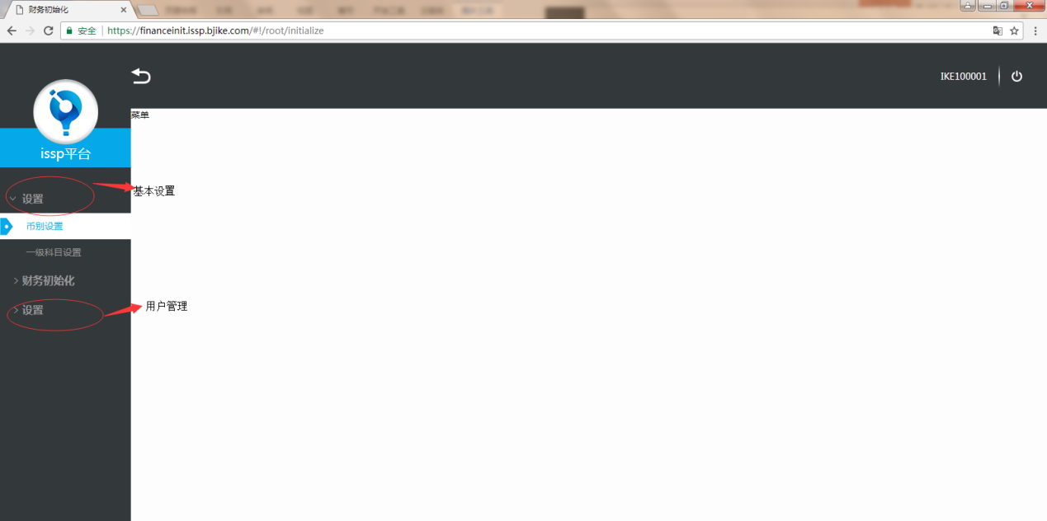

问题类型(开发问题/需求问题):需求问题

是否影响整体使用(是/否):是

问题是否为必解决问题（是/否）：是

问题二：不能筛选某个会计科目

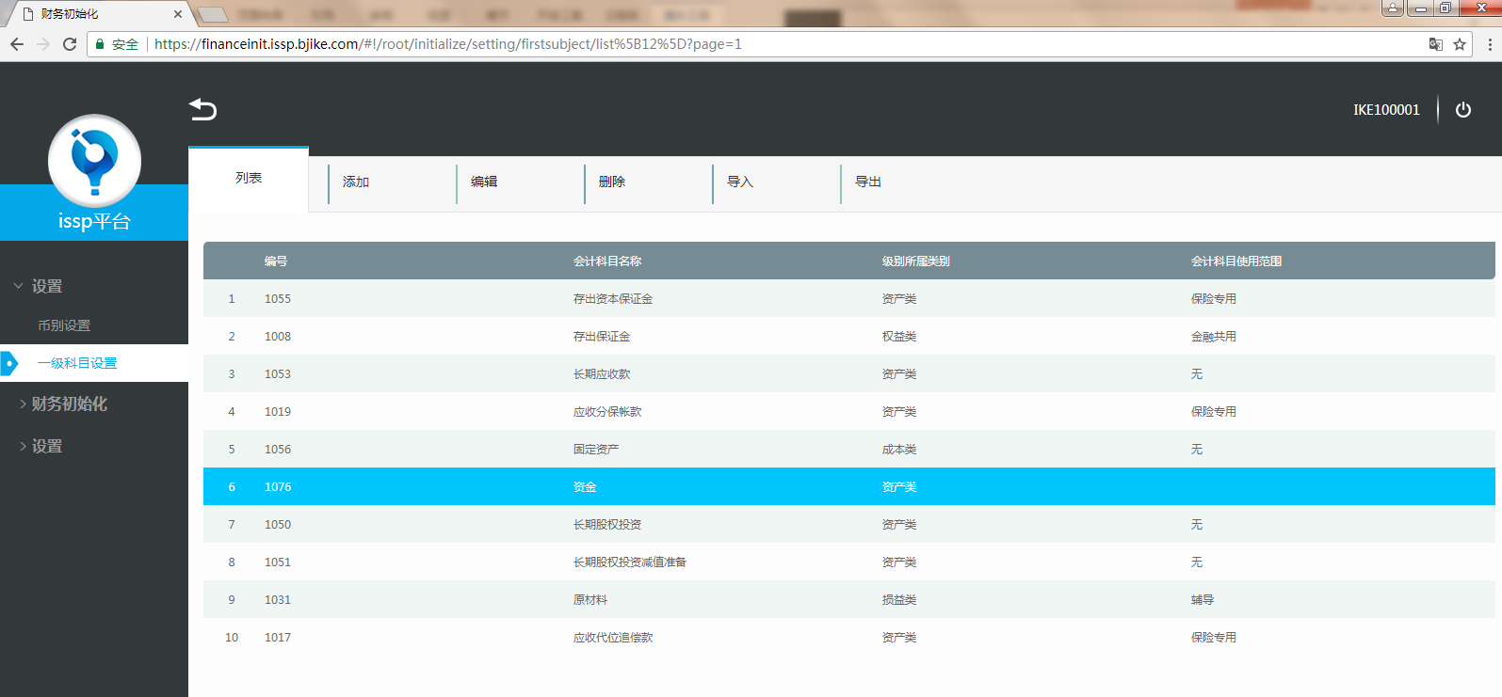

问题类型(开发问题/需求问题):开发问题

是否影响整体使用(是/否):是

问题是否为必解决问题（是/否）：是

问题三：会计科目余额方向还有计量单位没有显示，导出来的会计科目没有下级科目明细的数据

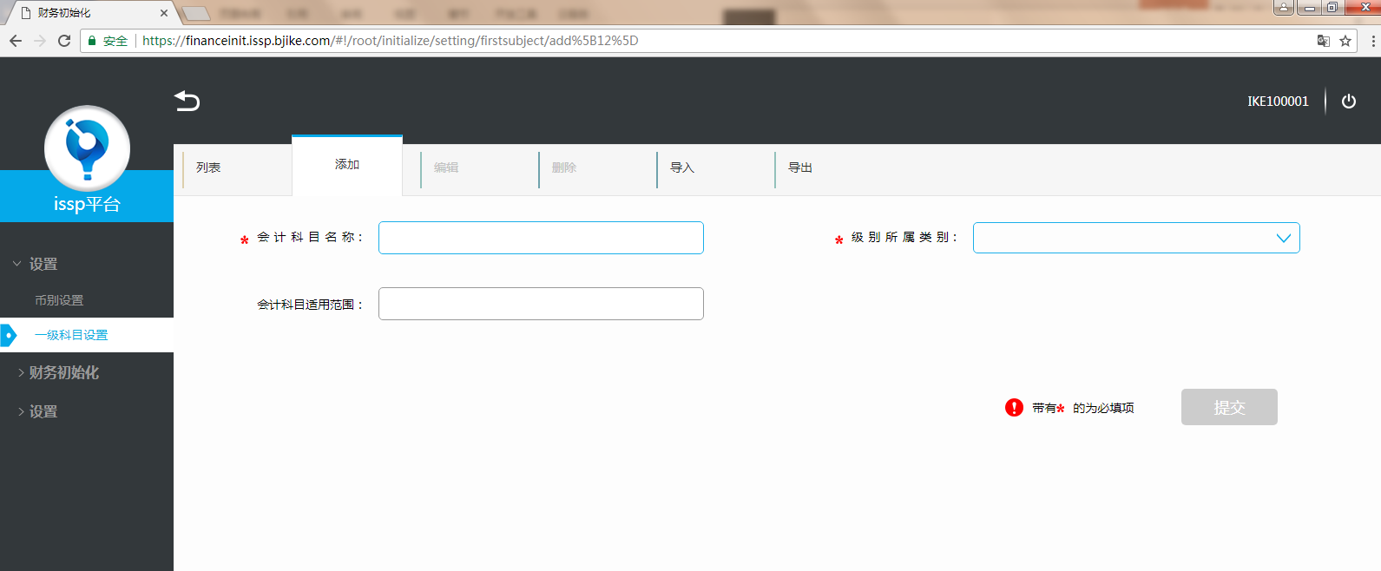

问题类型(开发问题/需求问题):需求问题

是否影响整体使用(是/否):是

问题是否为必解决问题（是/否）：是

问题四：初始化下的数据都不能打印

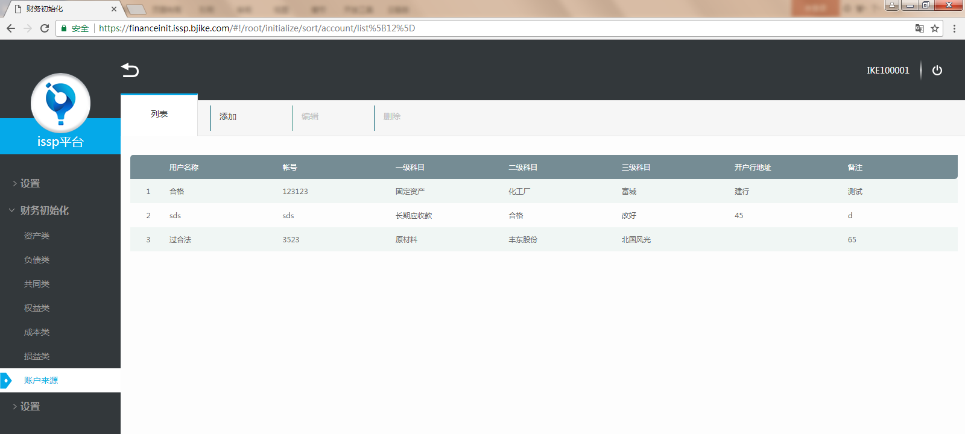

问题类型(开发问题/需求问题):开发问题

是否影响整体使用(是/否):是

问题是否为必解决问题（是/否）：是

问题五：基本的设置没有体现

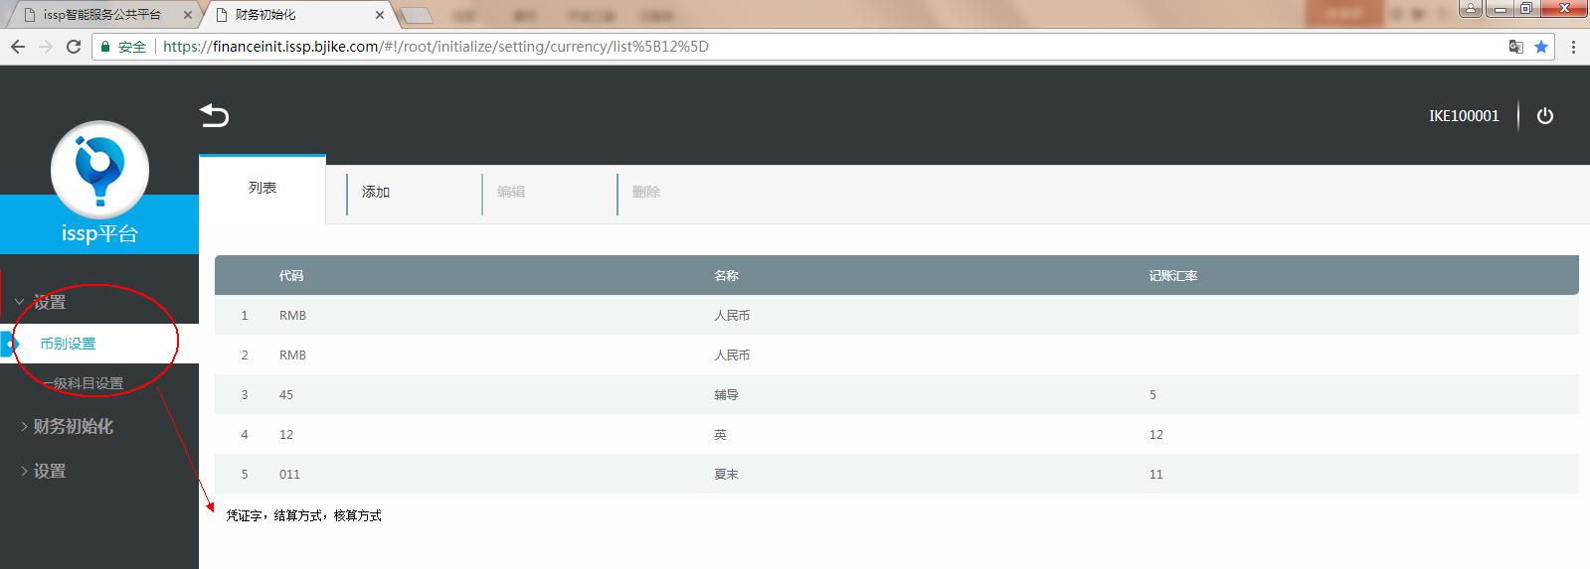

问题类型(开发问题/需求问题):需求问题

是否影响整体使用(是/否):是

问题是否为必解决问题（是/否）：是

问题六：启动账套的设置

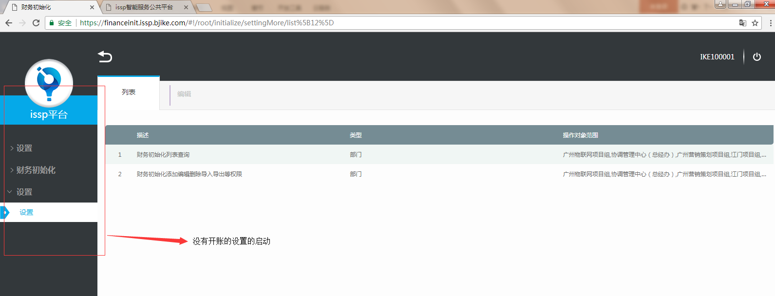

问题类型(开发问题/需求问题):需求问题

是否影响整体使用(是/否):是

问题是否为必解决问题（是/否）：是

建议：建账的时候需要的内容：账套名称（例：XX），公司的基本信息，币别设置（例：人民币RMB），会计科目的等级选择（例：一级科目代码长度：4位，二级科目代码长度：2位），会计期间的界定方式（例：自然月份），会计年度启用日期（例：1月1日），账套会计期间启用日期（例：9月1日），账套启用日期（例：9月27日）

问题七：启动账套设置后初始数据的录入，试算平衡



问题类型(开发问题/需求问题):需求问题

是否影响整体使用(是/否):是

问题是否为必解决问题（是/否）：是

建议有：假如启用的会计期间是1月1日，需要有设置期初数据的地方，余额方向

假如启用的会计期间除了1月1日后面的时候，需要有可以填写本年累计数即借贷方数据、期初数据、本年年初数、本年损益类累计数、余额方向

假如有固定资产的，需要增加设置

填完数据，需要检查试算有没有平衡，即借方=贷方？资产+负债=所有者权益？

问题八：初始化下的会计科目分类有点累赘，直接“会计科目”，在基本设置那直接增加会计科目，不要分级别科目

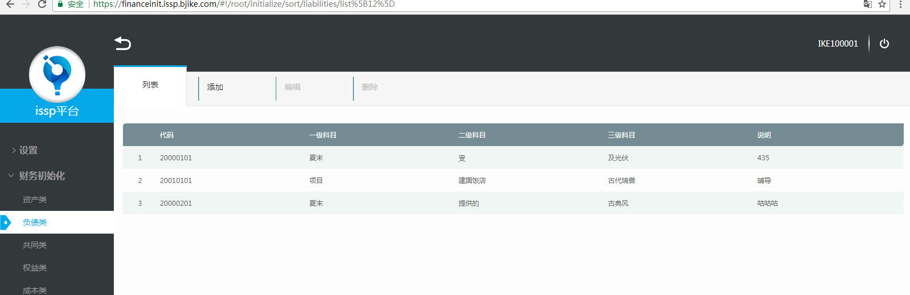

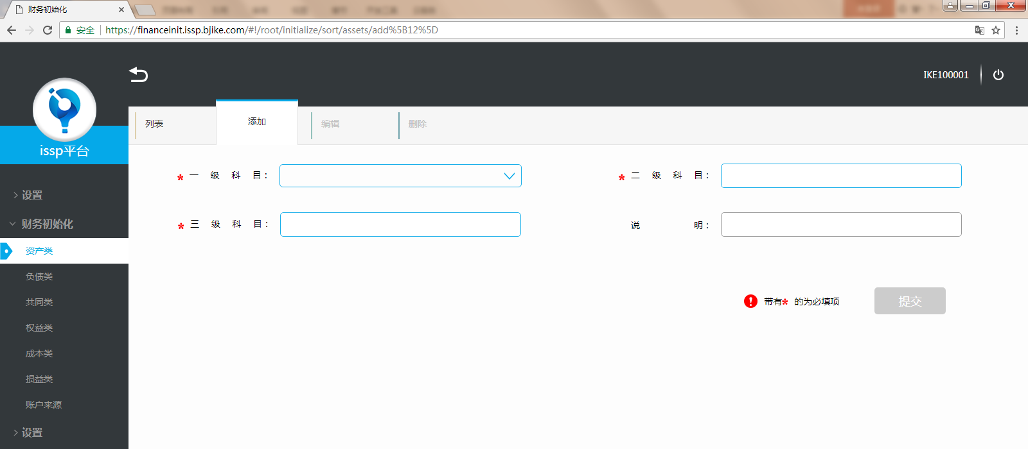

问题类型(开发问题/需求问题):开发问题

是否影响整体使用(是/否):是

问题是否为必解决问题（是/否）：是

建议：可以有公司资料，币别，核算部门